附件一，2月課程內容
研習主題 | 常用機器使用與保養(2)初階雷切機 | 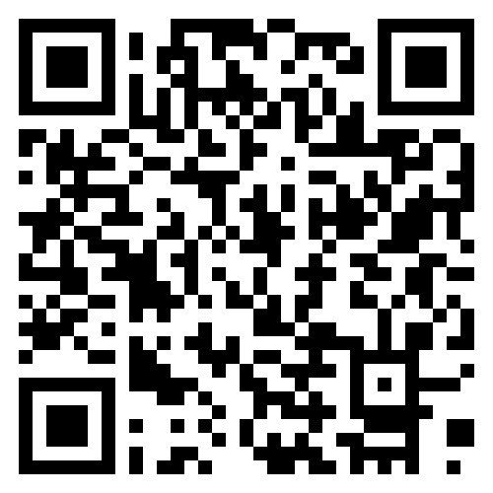
活動編號 | J00004-230200001
講師 | 震旦行講師
日期時間 | 2023/2/22(三)，13:00-16:00，3小時
活動地點 | 桃園市立建國國中資源大樓一樓自造教室
課程內容 | 雷切原理簡介、配件及周邊設備介紹、控制面板說明、向量繪圖設計與實作、Lasermaker軟體介紹
對應新課綱學習內容 | 學習內容  生P-IV-6常用的機具操作與使用。  學習表現  設s-IV-3能運用科技工具保養與維護科技產品。
報名網址  (複製→貼上) | https://drp.tyc.edu.tw/TYDRP/QRCode.aspx?4ea3da62-a6b8-11ed-8648-005056a6786f
主題大類 | □國小資訊教育議題 □國小科技教育議題 □國中資訊科技 ☑國中生活科技
適用學習階段 | □國小1,2年級 □國小3,4年級 □國小5,6年級  □國中7年級 □國中8年級 □國中9年級 ☑跨年段
主題細項 | □程式設計 □演算法 □系統平台□資訊科技應用 □資料表示_處理及分析  □跨領域□課程發展與教學策略_專題導向學習(PBL) □課程發展與教學策略_素養導向學習 □多元評量□教材教法 ☑專業知能
政策重點 | □含新興科技 □含性別科技議題 □含數位遠距教學 □含數位媒體素養 ☑無 □ STEM □ STEAM
新興科技細項 | □人工智慧 □物聯網 □擴增與虛擬實境 □大數據 □綠色能源 □智慧機械(無人車、無人機)
是否有提供課程模組示例 | □採用自行開發之模組 □採用其他單位開發之模組 □採用總計畫優秀及得獎教案模組☑無提供模組
審核方式 | 建國科技中心合作推動夥伴學校優先，依序為國小教師、國中科技領域教師、其他
備註 | 請自備筆電

